Původně mělo vzniknout jen pár kousků. Nyní jde umyvadlo Džber ze série JIKA ART do výroby

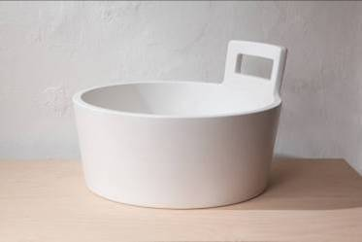
Umyvadlo Džber je prvotinou projektu JIKA ART, jehož cílem je přinést užité umění do běžných koupelen a zároveň dát šanci mladým umělcům prorazit. Umyvadlo vzniklo na UMPRUM jako klausurní práce studentky designu Barbory Vinařové. Původně mělo být vyrobeno jen v několika málo kusech, od letoška se však pro zájem zákazníků vyrábí standardně v limitované edici formou ručního lití.
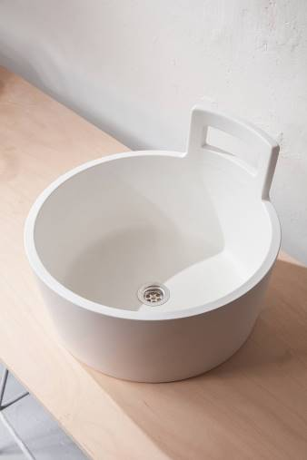
Umyvadlo vzniklo na VŠ UMPRUM v ateliéru keramiky a porcelánu vedeném Maximem Velčovským. Jeho autorka Barbora Vinařová se inspirovala historií hygieny i českou tradicí. Projekt JIKA ART byl vytvořen v loňském roce ve společnosti Laufen CZ. V jeho rámci by se v budoucnu měly do koupelen dostat i další zajímavé designérské počiny.
Tvarově čistý a celkově unikátní design Džberu sluší jak interiéru pojatému v moderních strohých liniích, tak rustikálně laděnému prostoru. Džber patří mezi umyvadla tzv. „na desku“. Bude se vyjímat na dřevě vhodném do koupelnových prostor i na keramickém či jiném podkladu. V dolní části disponuje průměrem 41, v horní pak 46 centimetrů a výškou 20 cm, ucho, které lze prakticky využít k zavěšení ručníku, ho v daném místě navyšuje o dalších 10 cm.

Džber JIKA ART se vyrábí v limitované edici a lze ho zakoupit za 6 648 Kč vč. DPH. Zájemci si ho mohou prohlédnout v Prague Gallery – Art of Bathrooms v Praze.
Více informací na www.jika.cz.
